Pesto
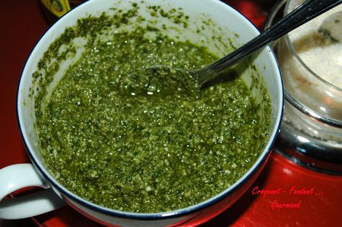
Pour 1 bol de pesto
- 90 g de feuilles de basilic
- 3 gousses d'ail
- 45 g de pignons
- 100 g d'huile d'olive
- 9 càs de parmesan râpé
- 1 càc de sel
- poivre du moulin
- Laver les feuilles de basilic et les sécher soigneusement dans un torchon.
- Peler et dégermer l'ail.
- Mixer dans le bol du robot, le basilic, l'ail, les pignons, le sel et l'huile d'olive jusqu'à ce que le mélange soit bien lisse.
- Verser le contenu du bol dans un petit saladier.
À ce stade, vous pouvez congeler le pesto.
Pour utiliser ensuite du pesto congelé, vous le ferez dégeler puis vous passerez à l'étape suivante.
- Incorporer le parmesan râpé.
- Rectifier l'assaisonnement en sel si nécessaire et poivrer.

